CHƯƠNG 3

Vẽ sơ đồ khối hệ thống

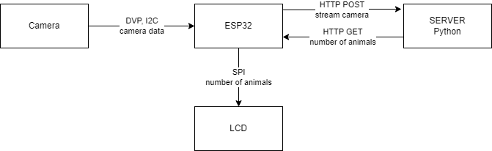

Vẽ sơ đồ khối hệ thống

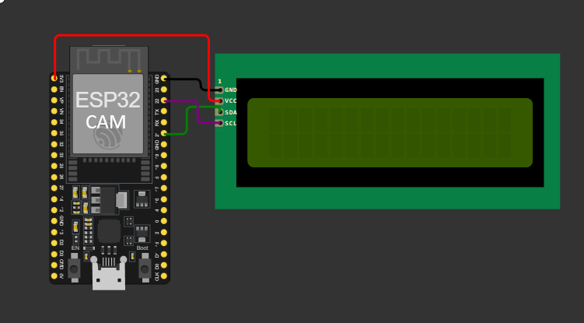

Viết mô tả nguyên lý hoạt động
Camera truyền dữ liệu camera vào ESP32cam. ESP32cam gửi stream cam bằng HTTP POST về server python để xử lý đếm động vật. ESP32cam lấy dữ liệu số lượng con vật từ server và hiển thị lên màn LCD.

